4.3 Разработка алгоритмов работы программы и программного обеспечения

В данном разделе будут произведены разработки алгоритмов функционирования программы, разработан интерфейс программы, реализованы основные функции программы.

4.3.1 Разработка программного обеспечения

Программное обеспечение разработано в среде IDE PyCharm на языке Phyton.
Программное обеспечение состоит из семи классов. В данном коде представлен класс nonogramm, который является основным окном приложения. В нем определены различные элементы интерфейса, такие как фоновое изображение, надписи, кнопки, а также методы инициализации и открытия других окон. Функция initUI инициализирует интерфейс основного окна приложения. Она создает фоновое изображение, надпись "Нонограмм", кнопку "Начало" и кнопку "Выход". Функция open_window9 открывает новое окно с правилами, уровнями и кнопкой "назад". При этом основное окно скрывается.
Исходный код программного обеспечения представлен в приложении А. Исходный код функций def initUI, def open_window9 представлен на рисунке 4.3.1.
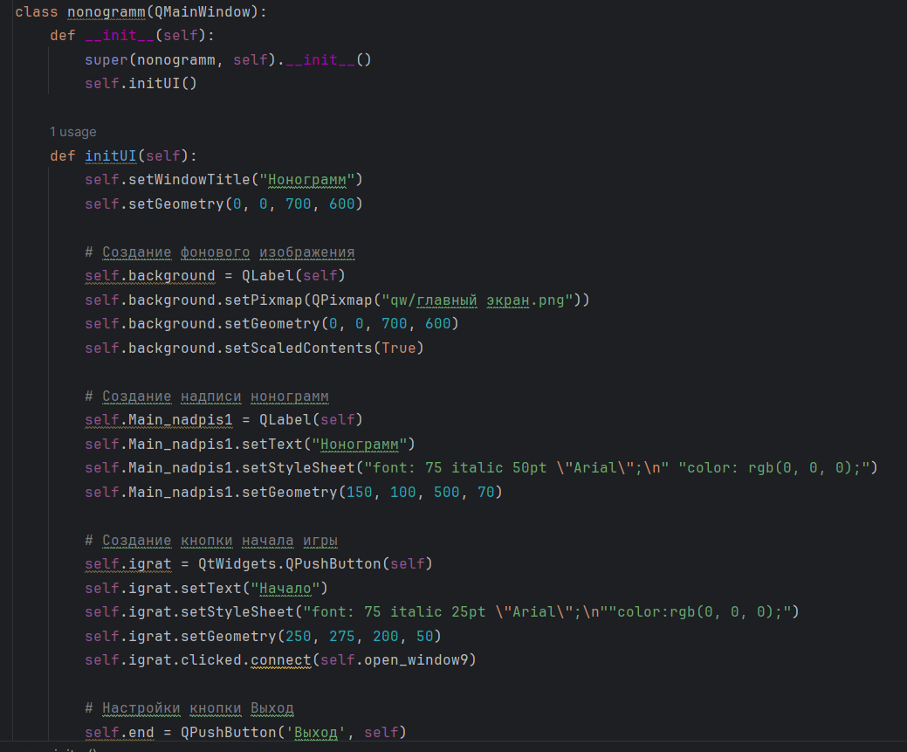

Рисунок 4.3.1 – Исходный код функций def initUI, def open_window9

Класс NoWindow(QMainWindow) - это основной класс окна приложения. В конструкторе этого класса создается графический интерфейс для стартового экрана игры (главный экран). Имеется кнопка "Уровни", кнопка "Правила игры" и кнопка "<" для возвращения на главный экран. Функция init(self, no_window) - конструктор класса NoWindow. В этой функции настраивается внешний вид главного экрана, создаются кнопки и устанавливаются соединения сигналов с определенными слотами. Функция back_open(self, no_window) - функция, которая отвечает за переход обратно на главный экран при нажатии на кнопку "<". При вызове данной функции текущее окно скрывается, а переданное окно (главное окно) показывается. Функция open_window(self) - функция открывает окно с правилами игры (OneWindow). При вызове данной функции текущее окно скрывается, а окно с правилами отображается. Функция open_window2(self) - функция открывает окно выбора уровня игры (TwoWindow). При вызове данной функции текущее окно скрывается, а окно с выбором уровня отображается. Исходный код функции init(self, no_window) представлен на рисунке 4.3.2.
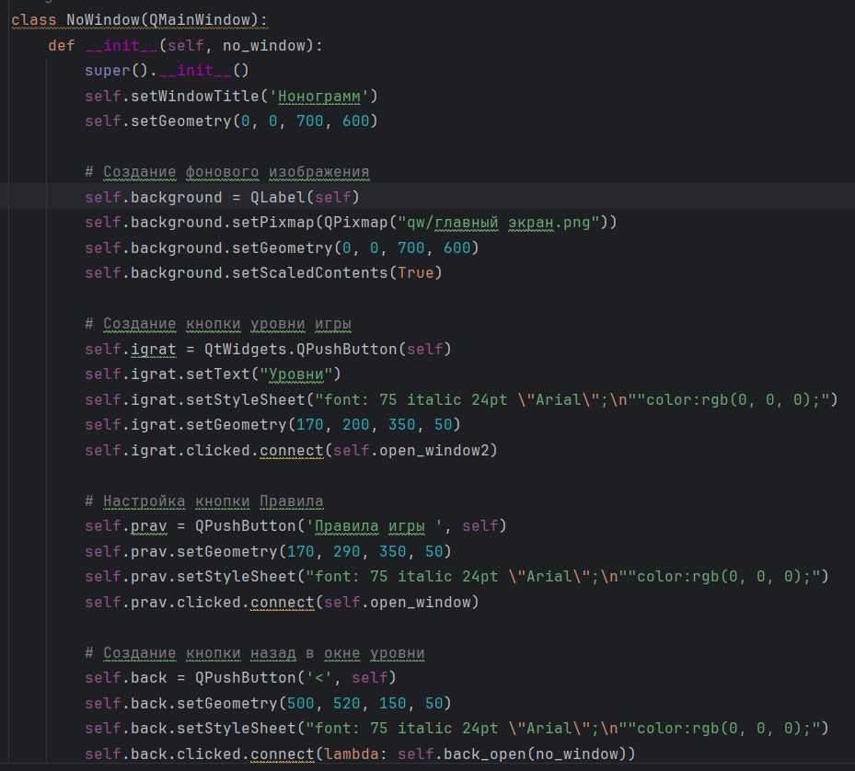
Рисунок 4.3.2 - Исходный код функции init(self, no_window)

Третий класс OneWindow, который представляет собой окно с правилами игры. Функция init инициализирует объект класса OneWindow. В ней создается окно с определенными параметрами (название, размеры) и добавляется фоновое изображение с правилами игры. Функция back_open отвечает за переход обратно к предыдущему окну. При нажатии на кнопку "Назад" будет вызываться данная функция, которая закроет текущее окно с правилами игры и откроет предыдущее окно (first_window). Исходный код функции back_open представлен на рисунке 4.3.3.
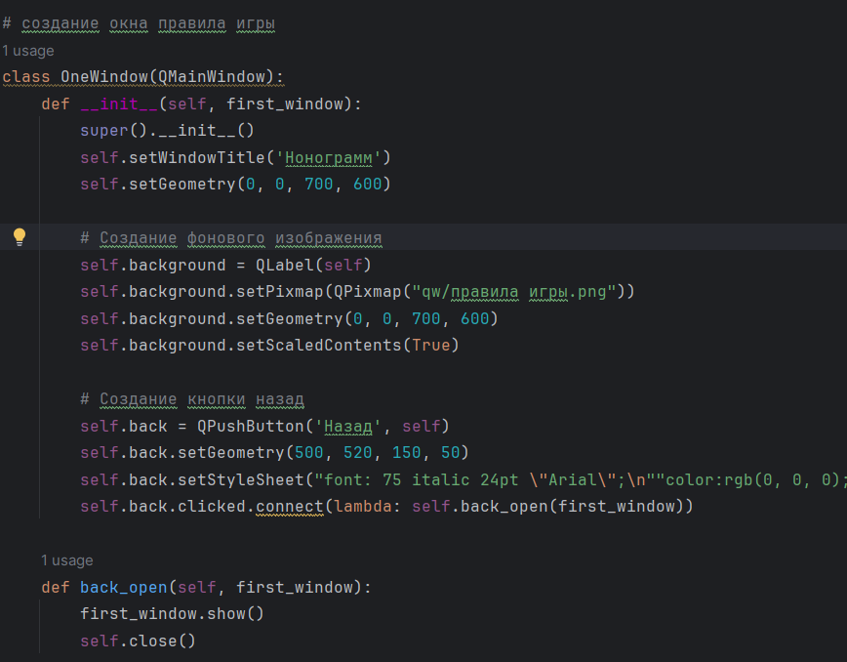
Рисунок 4.3.3 – Исходный код функции back_open

Класс TwoWindow, который является окном, отображающим уровни сложности игры "Нонограмм". Функция init инициализирует окно, добавляет фоновое изображение, кнопку "назад", а также кнопки для выбора уровней сложности. Функция back_open отвечает за возвращение к предыдущему окну (в данном случае - к основному окну). Функции open3_window, open4_window, open5_window отвечают за открытие окон с уровнями сложности 1, 2 и 3 соответственно. При этом текущее окно скрывается.
Исходный код функции init(self, second_window) представлен на рисунке 4.3.4.
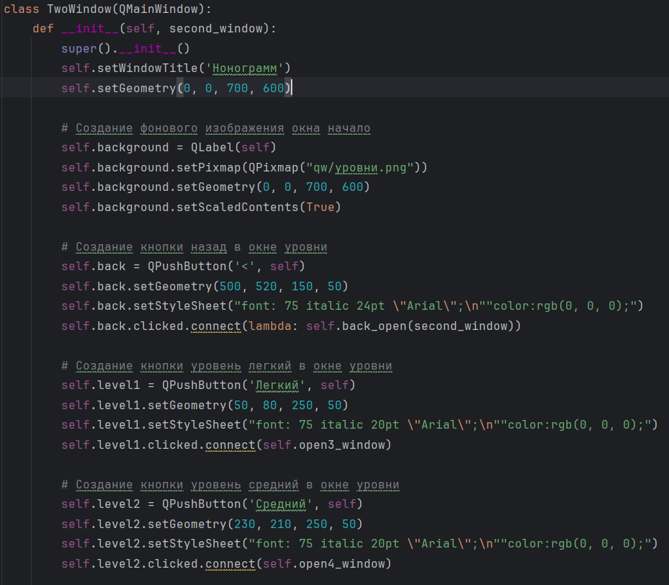
Рисунок 4.3.4 – Исходный код функции init(self, second_window)
Класс FiveWindow представляет собой окно программы "Нонограмм" с уровнем сложности "Сложный". Функция init(self, level3_window): конструктор класса, инициализирует окно с уровнем сложности "Сложный". Устанавливает заголовок окна, размеры окна, фоновое изображение и кнопку "назад". Принимает в качестве аргумента объект окна уровня 3. Функция open_window(self, level3_window): открывает окно уровня 3 и закрывает текущее окно класса FiveWindow. Исходный код функции init(self, level3_window), open_window(self, level3_window) представлен на рисунке 4.3.5.
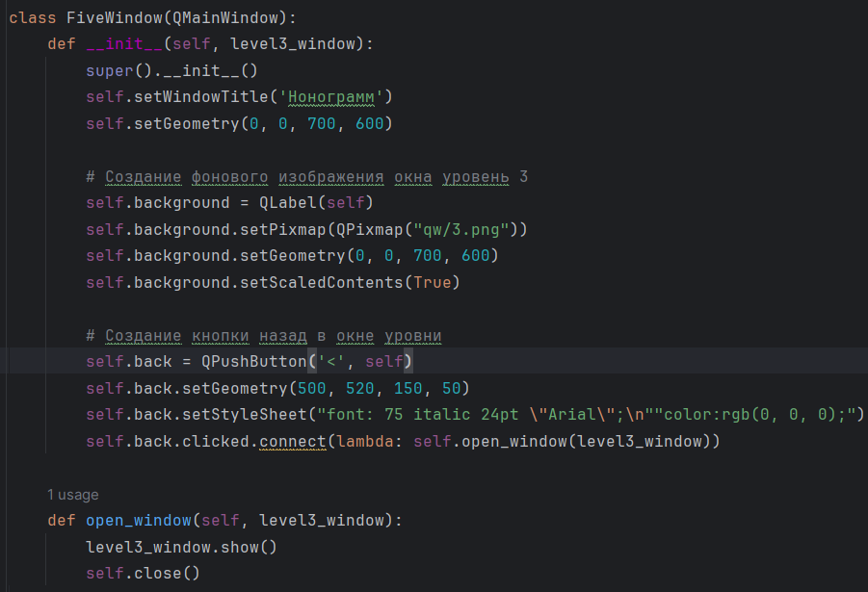
Рисунок 4.3.5 – Исходный код функций init(self, level3_window), open_window(self, level3_window)
Шестой класс ThreeWindow, который создает окно для легкого уровня нонограмм. Он наследуется от QMainWindow. Функция init(self, level_window) - конструктор класса, который инициализирует окно с уровнем сложности "легкий". Функция open_level_window(self, level_window) - метод для открытия окна выбора уровня. Исходный код функции init(self, level_window), open_level_window(self, level_window) представлен на рисунке 4.3.6.
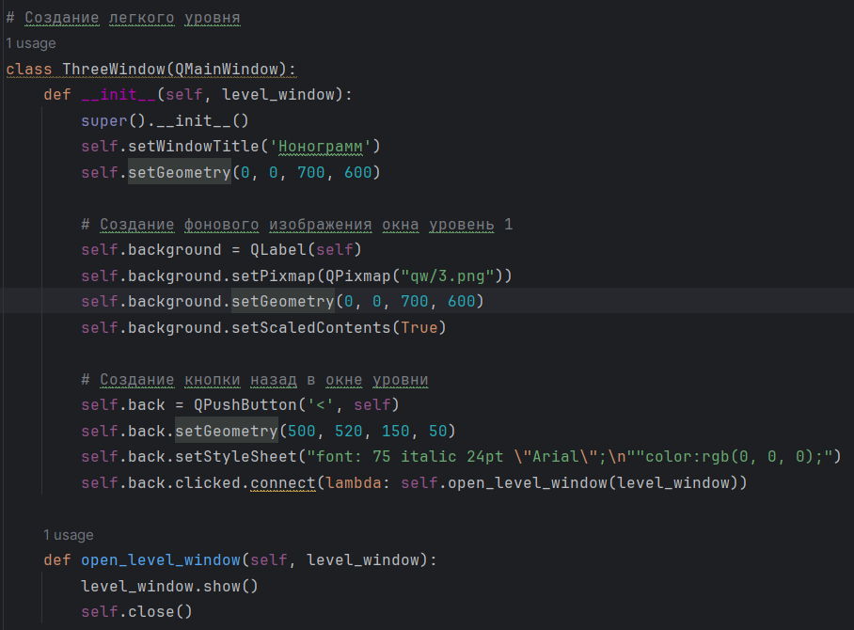
Рисунок 4.3.6 – Исходный код функций Функция init(self, level_window), open_level_window(self, level_window)
Класс FourWindow представляет собой окно игры "Нонограмм" уровня 2, где пользователю предоставляется возможность решить сложные головоломки этой игры.
Функция init: инициализирует окно уровня 2 "Нонограмм", устанавливает заголовок окна и размеры, создает фоновое изображение окна уровня 2, создает кнопку "Назад" для возврата к предыдущему окну.
Функция open_level_level_window: открывает окно уровня 1 (level_window), когда пользователь нажимает на кнопку "Назад", закрывает текущее окно уровня 2. Исходный код функции init(self, level1_window), open_level_level_window(self, level_window) представлен на рисунке 4.3.7.
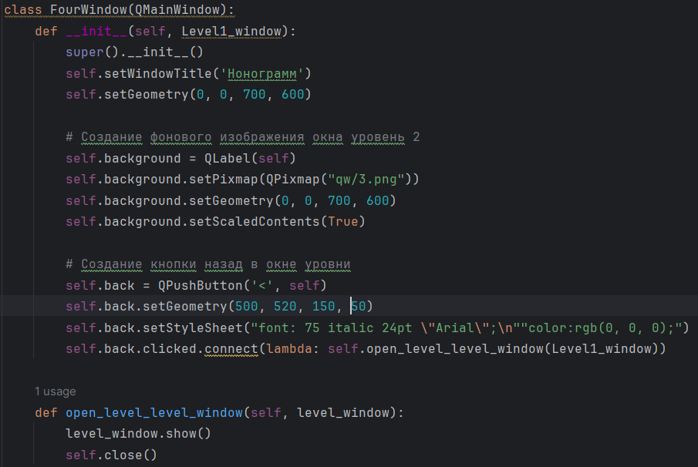
Рисунок 4.3.7 – Исходный код функций Функция init(self, level1_window), open_level_level_window(self, level_window)с

Диаграмма классов представлена на рисунке 4.3.5.

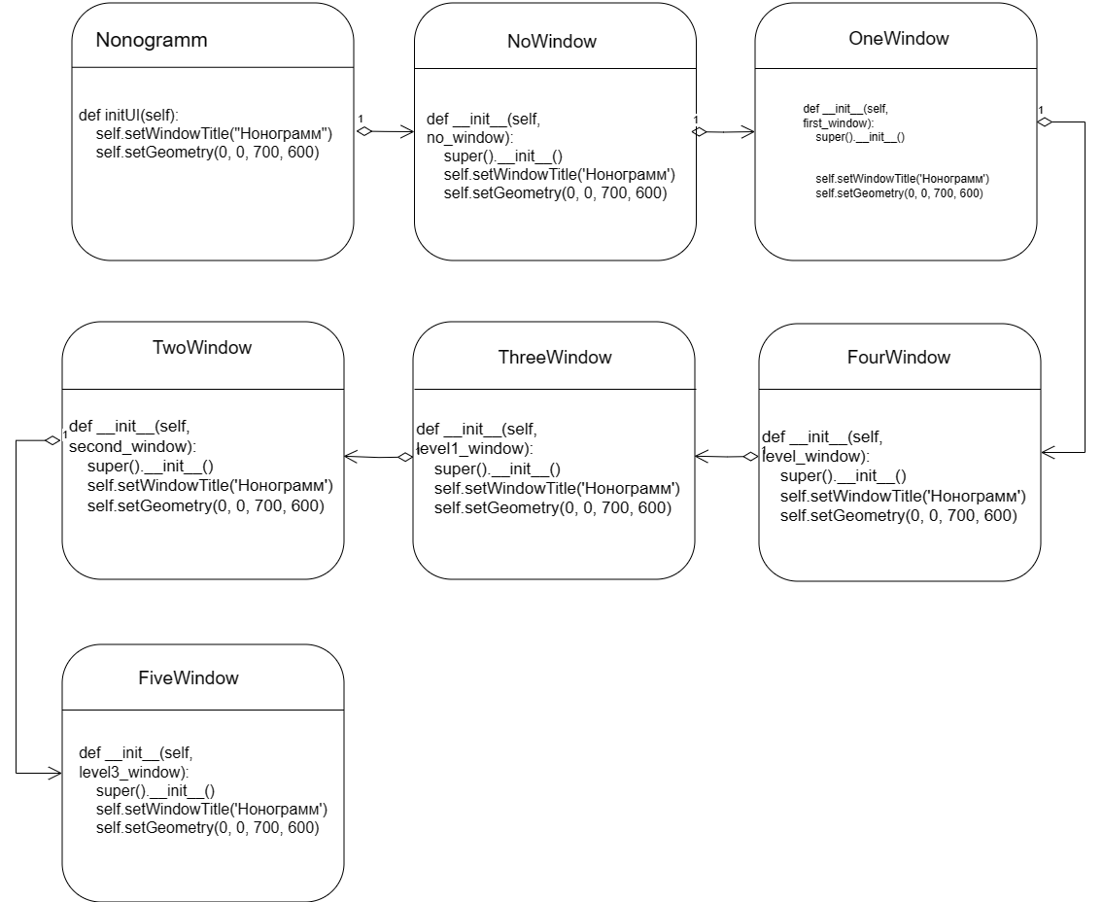
Рисунок 4.3.8 – Диаграмма классов

4.3.2 Разработка пользовательского интерфейса
При запуске программы должен открываться прототип «Главного экрана».
Гланый экран включает в себя кнопки «Начало» при нажатии на которую происходит переход на прототип окна «Главное меню» с возможностью дальнейшего перемещения по прототипам экранных форм. Кнопка «Выход» служит для закрытия программы.
Прототип экранной формы «Главный экран» представлен на рисунке 4.3.9.

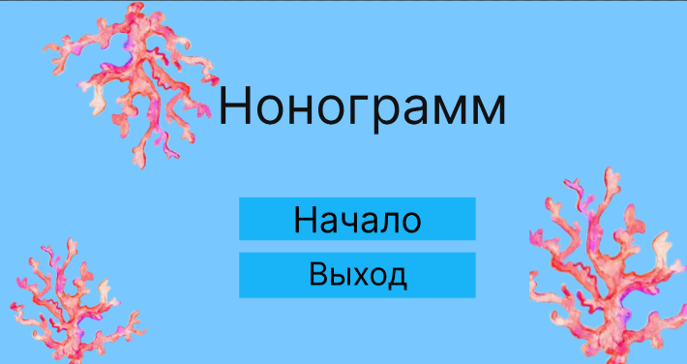
Рисунок 4.3.9 – прототип экранной формы «Главное меню»

Прототип экранной формы «Главное меню» содержит три кнопки:
- «Правила игры» эта кнопка открывает прототип окна для дальнейшего ознакомления с текстовым представлением правил игры.
- Кнопка «Уровни» предоставляет возможность перехода на прототип окна с последующим выбором сложности уровня.
- Кнопка «<» программа при нажатии на нее возвращает пользователя на окно «Главный экран»
Конечный интерфейс окна «Главное меню» представлен на рисунке 4.3.10.

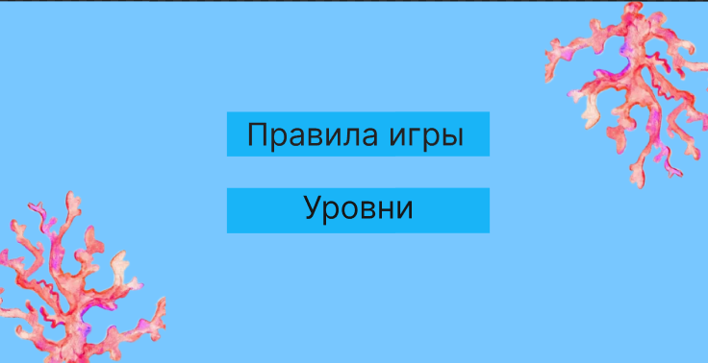
Рисунок 4.3.10 – Редактор теста
Прототип окна «Правила игры» содержит информацию для ознакомления с правилами игры. Окно содержит кнопку «Назад» при нажатии на которую программа возвращает пользователя на экранную форму «Главное меню»
Прототип окна «Правила игры» представлен на рисунке 4.3.11.

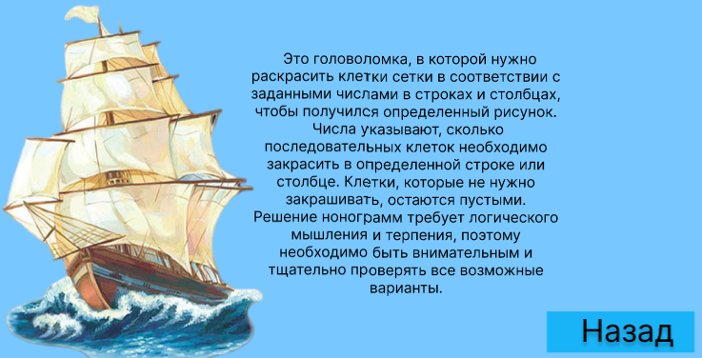
Рисунок 4.3.11 – Правила игры
Прототип окна «Уровни» представлен на рисунке 4.3.12.
На экранной форме представлено четыре кнопки:
- Кнопки «Легкий», «Средний», «Сложный» при нажатии на них открывают окна с разной отрисовкой поля.
- Кнопка «<» программа при нажатии на нее возвращает пользователя на окно «Главное меню»

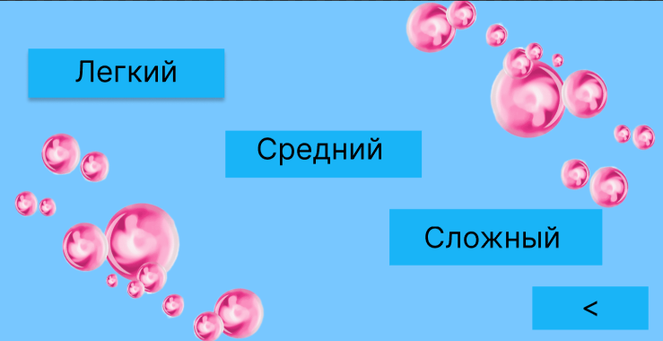
Рисунок 4.3.12 – прототип окна «Уровни»
Прототип экранной формы уровней «Легкий», «Средний», «Сложный» представлен на рисунке 4.3.13.
Содержит кнопку «<» программа при нажатии на нее возвращает пользователя на окно «Уровни».
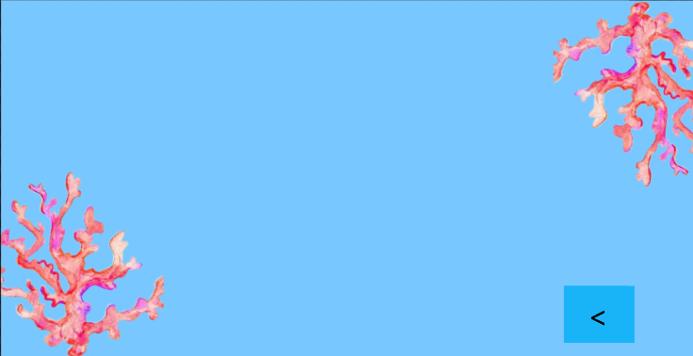
Рисунок 4.3.13 – прототип экранных форм «Легкий», «Средний», «Сложный»

Приложение А
(обязательное)
Исходный код

import sys
from PyQt5 import QtWidgets
from PyQt5.QtWidgets import QApplication, QMainWindow, QPushButton, QLabel, QMessageBox, QTableWidget
from PyQt5.QtGui import QPixmap
from PyQt5.QtWidgets import QTableWidgetItem
class nonogramm(QMainWindow):
def __init__(self):
super(nonogramm, self).__init__()
self.initUI()
def initUI(self):
self.setWindowTitle("Нонограмм")
self.setGeometry(0, 0, 700, 600)
# Создание фонового изображения
self.background = QLabel(self)
self.background.setPixmap(QPixmap("qw/главный экран.png"))
self.background.setGeometry(0, 0, 700, 600)
self.background.setScaledContents(True)
# Создание надписи нонограмм
self.Main_nadpis1 = QLabel(self)
self.Main_nadpis1.setText("Нонограмм")
self.Main_nadpis1.setStyleSheet("font: 75 italic 50pt \"Arial\";\n" "color: rgb(0, 0, 0);")
self.Main_nadpis1.setGeometry(150, 100, 500, 70)
# Создание кнопки начала игры
self.igrat = QtWidgets.QPushButton(self)
self.igrat.setText("Начало")
self.igrat.setStyleSheet("font: 75 italic 25pt \"Arial\";\n""color:rgb(0, 0, 0);")
self.igrat.setGeometry(250, 275, 200, 50)
self.igrat.clicked.connect(self.open_window9)
# Настройки кнопки Выход
self.end = QPushButton('Выход', self)
self.end.setGeometry(250, 350, 200, 50)
self.end.setStyleSheet("font: 75 italic 24pt \"Arial\";\n""color:rgb(0, 0, 0);")
self.end.clicked.connect(self.close)
# Создание нового окна с правилами, уровнями и кнопкой назад
def open_window9(self):
self.n_window = NoWindow(self)
self.hide()
self.n_window.show()
# создание окна главное меню
class NoWindow(QMainWindow):
def __init__(self, no_window):
super().__init__()
self.setWindowTitle('Нонограмм')
self.setGeometry(0, 0, 700, 600)
# Создание фонового изображения
self.background = QLabel(self)
self.background.setPixmap(QPixmap("qw/главный экран.png"))
self.background.setGeometry(0, 0, 700, 600)
self.background.setScaledContents(True)
# Создание кнопки уровни игры
self.igrat = QtWidgets.QPushButton(self)
self.igrat.setText("Уровни")
self.igrat.setStyleSheet("font: 75 italic 24pt \"Arial\";\n""color:rgb(0, 0, 0);")
self.igrat.setGeometry(170, 200, 350, 50)
self.igrat.clicked.connect(self.open_window2)
# Настройка кнопки Правила
self.prav = QPushButton('Правила игры ', self)
self.prav.setGeometry(170, 290, 350, 50)
self.prav.setStyleSheet("font: 75 italic 24pt \"Arial\";\n""color:rgb(0, 0, 0);")
self.prav.clicked.connect(self.open_window)
# Создание кнопки назад в окне уровни
self.back = QPushButton('<', self)
self.back.setGeometry(500, 520, 150, 50)
self.back.setStyleSheet("font: 75 italic 24pt \"Arial\";\n""color:rgb(0, 0, 0);")
self.back.clicked.connect(lambda: self.back_open(no_window))
def back_open(self, no_window):
no_window.show()
self.close()
# Создание окна правила
def open_window(self):
self.one_window = OneWindow(self)
self.hide()
self.one_window.show()
# Создание окна начала игры
def open_window2(self):
self.two_window = TwoWindow(self)
self.hide()
self.two_window.show()
# создание окна правила игры
class OneWindow(QMainWindow):
def __init__(self, first_window):
super().__init__()
self.setWindowTitle('Нонограмм')
self.setGeometry(0, 0, 700, 600)
# Создание фонового изображения
self.background = QLabel(self)
self.background.setPixmap(QPixmap("qw/правила игры.png"))
self.background.setGeometry(0, 0, 700, 600)
self.background.setScaledContents(True)
# Создание кнопки назад
self.back = QPushButton('Назад', self)
self.back.setGeometry(500, 520, 150, 50)
self.back.setStyleSheet("font: 75 italic 24pt \"Arial\";\n""color:rgb(0, 0, 0);")
self.back.clicked.connect(lambda: self.back_open(first_window))
def back_open(self, first_window):
first_window.show()
self.close()
# Создание окна уровни
class TwoWindow(QMainWindow):
def __init__(self, second_window):
super().__init__()
self.setWindowTitle('Нонограмм')
self.setGeometry(0, 0, 700, 600)
# Создание фонового изображения окна начало
self.background = QLabel(self)
self.background.setPixmap(QPixmap("qw/уровни.png"))
self.background.setGeometry(0, 0, 700, 600)
self.background.setScaledContents(True)
# Создание кнопки назад в окне уровни
self.back = QPushButton('<', self)
self.back.setGeometry(500, 520, 150, 50)
self.back.setStyleSheet("font: 75 italic 24pt \"Arial\";\n""color:rgb(0, 0, 0);")
self.back.clicked.connect(lambda: self.back_open(second_window))
# Создание кнопки уровень легкий в окне уровни
self.level1 = QPushButton('Легкий', self)
self.level1.setGeometry(50, 80, 250, 50)
self.level1.setStyleSheet("font: 75 italic 20pt \"Arial\";\n""color:rgb(0, 0, 0);")
self.level1.clicked.connect(self.open3_window)
# Создание кнопки уровень средний в окне уровни
self.level2 = QPushButton('Средний', self)
self.level2.setGeometry(230, 210, 250, 50)
self.level2.setStyleSheet("font: 75 italic 20pt \"Arial\";\n""color:rgb(0, 0, 0);")
self.level2.clicked.connect(self.open4_window)
# Создание кнопки уровень сложный в окне уровни
self.level3 = QPushButton('Сложный', self)
self.level3.setGeometry(380, 350, 250, 50)
self.level3.setStyleSheet("font: 75 italic 20pt \"Arial\";\n""color:rgb(0, 0, 0);")
self.level3.clicked.connect(self.open5_window)
def back_open(self, first_window):
first_window.show()
self.close()
# Создание окна уровень 1
def open3_window(self):
self.level1_window = ThreeWindow(self)
self.hide()
self.level1_window.show()
# Создание окна уровень 2
def open4_window(self):
self.level2_window = FourWindow(self)
self.hide()
self.level2_window.show()
# Создание окна уровень 3
def open5_window(self):
self.level3_window = FiveWindow(self)
self.hide()
self.level3_window.show()
# Определение класса FiveWindow перед его использованием
# Создание сложного уровня
class FiveWindow(QMainWindow):
def __init__(self, level3_window):
super().__init__()
self.setWindowTitle('Нонограмм')
self.setGeometry(0, 0, 700, 600)
# Создание фонового изображения окна уровень 3
self.background = QLabel(self)
self.background.setPixmap(QPixmap("qw/3.png"))
self.background.setGeometry(0, 0, 700, 600)
self.background.setScaledContents(True)
# Создание кнопки назад в окне уровни
self.back = QPushButton('<', self)
self.back.setGeometry(500, 520, 150, 50)
self.back.setStyleSheet("font: 75 italic 24pt \"Arial\";\n""color:rgb(0, 0, 0);")
self.back.clicked.connect(lambda: self.open_window(level3_window))
def open_window(self, level3_window):
level3_window.show()
self.close()
# Создание легкого уровня
class ThreeWindow(QMainWindow):
def __init__(self, level_window):
super().__init__()
self.setWindowTitle('Нонограмм')
self.setGeometry(0, 0, 700, 600)
# Создание фонового изображения окна уровень 1
self.background = QLabel(self)
self.background.setPixmap(QPixmap("qw/3.png"))
self.background.setGeometry(0, 0, 700, 600)
self.background.setScaledContents(True)
# Создание кнопки назад в окне уровни
self.back = QPushButton('<', self)
self.back.setGeometry(500, 520, 150, 50)
self.back.setStyleSheet("font: 75 italic 24pt \"Arial\";\n""color:rgb(0, 0, 0);")
self.back.clicked.connect(lambda: self.open_level_window(level_window))
# Создание поля для игры в японские кроссворды
self.grid = QTableWidget(self)
self.grid.setGeometry(100, 50, 300, 300)
self.grid.setColumnCount(5) # Установите количество столбцов и строк
self.grid.setRowCount(5)
self.grid.setHorizontalHeaderLabels([''] * 5) # Установите заголовки столбцов и строк
for i in range(5):
for j in range(5):
item = QTableWidgetItem('')
item.setBackground(Qt.white)
self.grid.setItem(i, j, item)
# Удалите возможность редактирования ячеек
self.grid.item(i, j).setFlags(Qt.ItemIsEnabled | Qt.ItemIsSelectable)
# Создание кнопки проверки
self.check_button = QPushButton('Проверить', self)
self.check_button.setGeometry(100, 400, 300, 50)
self.check_button.setStyleSheet("font: 75 italic 24pt \"Arial\";\n""color:rgb(0, 0, 0);")
self.check_button.clicked.connect(self.check_solution)
def open_level_window(self, level_window):
self.close() # Закрываем текущее окно
level_window.show() # Показываем окно уровней
def check_solution(self):
# Проверка, заполнены ли все ячейки кроссворда
for i in range(self.grid.rowCount()):
for j in range(self.grid.columnCount()):
if self.grid.item(i, j).text() == '':
QMessageBox.information(self, 'Ошибка', 'Не все ячейки заполнены')
return
# Проверка правильности заполнения ячеек кроссворда
# Пока что просто выводим сообщение об успешной проверке
QMessageBox.information(self, 'Проверка', 'Решение верное')
# Создание среднего уровня
class FourWindow(QMainWindow):
def __init__(self, level1_window):
super().__init__()
self.setWindowTitle('Нонограмм')
self.setGeometry(0, 0, 700, 600)
# Создание фонового изображения окна уровень 2
self.background = QLabel(self)
self.background.setPixmap(QPixmap("qw/3.png"))
self.background.setGeometry(0, 0, 700, 600)
self.background.setScaledContents(True)
# Создание кнопки назад в окне уровни
self.back = QPushButton('<', self)
self.back.setGeometry(500, 520, 150, 50)
self.back.setStyleSheet("font: 75 italic 24pt \"Arial\";\n""color:rgb(0, 0, 0);")
self.back.clicked.connect(lambda: self.open_level_level_window(level1_window))
def open_level_level_window(self, level1_window):
level1_window.show()
self.close()
if __name__ == '__main__':
app = QApplication(sys.argv)
main_window = nonogramm()
main_window.show()
sys.exit(app.exec_())

